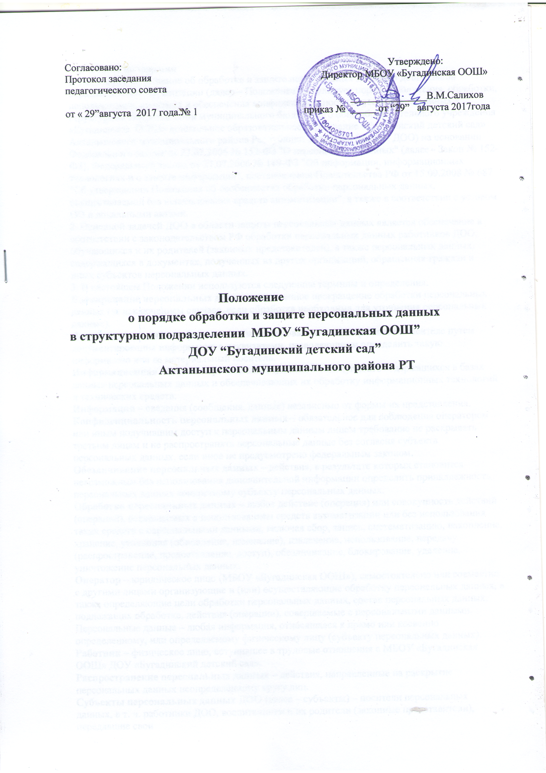

I. Общие положения
1. Настоящее Положение об обработке и защите персональных данных в дошкольной образовательной организации (далее – Положение) регулирует порядок получения, обработки, использования, хранения и обеспечения конфиденциальности персональных данных в структурном подразделении муниципального бюджетного общеобразовательного учреждения «Бугадинская ООШ» дошкольное образовательное учреждение «Бугадинский детский сад» Актанышского муниципального района Республики Татарстан (далее - ДОО) на основании Федерального закона от 27.07.2006 № 152-ФЗ "О персональных данных" (далее - Закон № 152-ФЗ), Федерального закона от 27.07.2006 № 149-ФЗ "Об информации, информационных технологиях и о защите информации", постановления Правительства РФ от 15.09.2008 № 687 "Об утверждении Положения об особенностях обработки персональных данных, осуществляемой без использования средств автоматизации", а также в соответствии с уставом ОО и локальными актами.
2. Основной задачей ДОО в области защиты персональных данных является обеспечение в соответствии с законодательством РФ обработки персональных данных работников ДОО, обучающихся и их родителей (законных представителей), а также персональных данных, содержащихся в документах, полученных из других организаций, обращениях граждан и иных субъектов персональных данных.
3. В настоящем Положении используются следующие термины и определения.
Блокирование персональных данных – временное прекращение обработки персональных данных (за исключением случаев, если обработка необходима для уточнения персональных данных).
Документированная информация – зафиксированная на материальном носителе путем документирования информации с реквизитами, позволяющими определить такую информацию или ее материальный носитель.
Информационная система персональных данных – совокупность содержащихся в базах данных персональных данных и обеспечивающих их обработку информационных технологий и технических средств.
Информация – сведения (сообщения, данные) независимо от формы их представления.
Конфиденциальность персональных данных – обязательное для соблюдения оператором или иным получившим доступ к персональным данным лицом требование не раскрывать третьим лицам и не распространять персональные данные без согласия субъекта персональных данных, если иное не предусмотрено федеральным законом.
Обезличивание персональных данных – действия, в результате которых становится невозможным без использования дополнительной информации определить принадлежность персональных данных конкретному субъекту персональных данных.
Обработка персональных данных – любое действие (операция) или совокупность действий (операций), совершаемых с использованием средств автоматизации или без использования таких средств с персональными данными, включая сбор, запись, систематизацию, накопление, хранение, уточнение (обновление, изменение), извлечение, использование, передачу (распространение, предоставление, доступ), обезличивание, блокирование, удаление, уничтожение персональных данных.
Оператор – юридическое лицо (МБОУ «Бугадинская ООШ»), самостоятельно или совместно с другими лицами организующие и (или) осуществляющие обработку персональных данных, а также определяющие цели обработки персональных данных, состав персональных данных, подлежащих обработке, действия (операции), совершаемые с персональными данными.
Персональные данные – любая информация, относящаяся к прямо или косвенно определенному, или определяемому физическому лицу (субъекту персональных данных).
Работник – физическое лицо, вступившее в трудовые отношения с МБОУ «Бугадинская ООШ» ДОУ «Бугадинский детский сад».
Распространение персональных данных – действия, направленные на раскрытие персональных данных неопределенному кругу лиц.
Субъекты персональных данных ДОО (далее – субъекты) – носители персональных данных, в т. ч. работники ДОО, воспитанники и их родители (законные представители), передавшие свои
персональные данные ДОО на добровольной основе и (или) в рамках выполнения требований нормативно-правовых актов для их обработки.
Съемные носители данных – материальные объекты или устройства с определенными физическими свойствами, позволяющими использовать их для записи, хранения и считывания персональных данных.
Типовая форма документа – документ, позволяющий упорядочить, типизировать и облегчить процессы подготовки документов.
Уничтожение персональных данных – действия, в результате которых становится невозможным восстановить содержание персональных данных в информационной системе персональных данных и (или) в результате которых уничтожаются материальные носители персональных данных.
4. Должностные лица ДОО, в обязанности которых входит обработка персональных данных субъектов, обеспечивают каждому субъекту возможность ознакомления с документами и материалами, непосредственно затрагивающими его права и свободы, если иное не предусмотрено законом.
5. Порядок обработки персональных данных в ДОО утверждается руководителем МБОУ «Бугадинская ООШ». Все работники ДОО должны быть ознакомлены под роспись с настоящим Положением в редакции, действующей на момент ознакомления.
II. Организация получения и обработки персональных данных
6. Получение персональных данных осуществляется в соответствии с нормативными правовыми актами РФ в области трудовых отношений и образования, нормативными и распорядительными документами Минобрнауки России, настоящим Положением, локальными актами структурного подразделения МБОУ «Бугадинская ООШ» ДОУ «Бугадинский детский сад» в случае согласия субъектов на обработку их персональных данных.
7. Оператор персональных данных не вправе требовать от субъекта предоставления информации о его национальности и расовой принадлежности, политических и религиозных убеждениях и частной жизни.
8. Без согласия субъектов осуществляется обработка персональных данных, доступ неограниченного круга лиц к которым предоставлен субъектом персональных данных либо по его просьбе (персональные данные, сделанные общедоступными субъектом персональных данных)
9. Обработка персональных данных должна ограничиваться достижением конкретных, заранее определенных и законных целей. Обработка не совместимая с целями сбора персональных данных не допускается.
10. При обработке персональных данных должны быть обеспечены точность персональных данных, их достаточность, а в необходимых случаях и актуальность по отношению к целям обработки персональных данных. Оператор должен принимать необходимые меры либо обеспечивать их принятие по удалению или уточнению неполных или неточных данных.
11. В случае увольнения или отчисления субъекта оператор обязан незамедлительно прекратить обработку персональных данных и уничтожить соответствующие персональные данные в срок, не превышающий тридцати рабочих дней с даты достижения цели обработки персональных данных, если иное не предусмотрено законодательством РФ, либо договором с субъектом.
12. Персональные данные хранятся в бумажном и (или) электронном виде централизованно с соблюдением предусмотренных нормативными правовыми актами РФ мер по защите персональных данных.
13. Оператор назначает лицо, ответственное за организацию обработки персональных данных.
14. Право на обработку персональных данных предоставляется работникам ДОО, которые обязаны сохранять их конфиденциальность.
15. Персональные данные при их неавтоматизированной обработке обособляются от иной информации, в частности путем фиксации их на отдельных материальных (бумажном или электронном) носителях персональных данных (далее - материальные носители), в специальных разделах или на полях форм (бланков).
16. При фиксации персональных данных на материальных носителях не допускается размещение на одном материальном носителе персональных данных, цели обработки которых заведомо не совместимы.правовыми актами федеральных органов исполнительной власти, органов исполнительной власти субъектов РФ, а также локальными актами структурного подразделения МБОУ «Бугадинская ООШ» ДОУ «Бугадинский детский сад».
18. При использовании типовых форм документов, характер информации в которых предполагает или допускает включение в них персональных данных (далее – типовая форма), должны соблюдаться следующие условия:
- типовая форма документа содержит сведения о цели обработки персональных данных, осуществляемой без использования средств автоматизации; наименование ДОО; адрес ДОО; фамилию, имя, отчество и адрес субъекта персональных данных; источник получения персональных данных; сроки обработки персональных данных; перечень действий с персональными данными, которые будут совершаться в процессе их обработки; общее описание используемых ДОО способов обработки персональных данных;
- при необходимости получения письменного согласия на обработку персональных данных типовая форма предусматривает поле, в котором субъект персональных данных может поставить отметку о своем согласии на обработку персональных данных, осуществляемую без использования средств автоматизации;
- типовая форма составлена таким образом, чтобы каждый из субъектов персональных данных, содержащихся в документе, имел возможность ознакомиться со своими персональными данными, не нарушая прав и законных интересов иных субъектов персональных данных.
19. При ведении журналов (журналы регистрации, журналы посещений и др.), содержащих персональные данные субъектов, следует учитывать, во-первых, что необходимость их ведения предусмотрена федеральными законами и локальными актами структурного подразделения МБОУ «Бугадинская ООШ» ДОУ «Бугадинский детский сад», содержащими сведения о цели обработки персональных данных, осуществляемой без использования средств автоматизации, способах фиксации и составе информации, запрашиваемой у субъектов персональных данных, перечне лиц (поименно или по должностям), имеющих доступ к материальным носителям и ответственных за ведение и сохранность журналов, сроках обработки персональных данных, и, во-вторых, что копирование содержащейся в них информации не допускается.
20. Уничтожение или обезличивание части персональных данных, если это допускается материальным носителем, производится способом, исключающим дальнейшую обработку этих персональных данных с сохранением возможности обработки иных данных, зафиксированных на материальном носителе (удаление, зачеркивание, стирание).
21. Уточнение персональных данных при осуществлении их обработки без использования средств автоматизации производится путем обновления или изменения данных на материальном носителе, а если это не допускается техническими особенностями материального носителя, – путем фиксации на том же материальном носителе сведений о вносимых в них изменениях либо путем изготовления нового материального носителя с уточненными персональными данными.
22. Если персональные данные субъекта можно получить исключительно у третьей стороны, то субъект должен быть уведомлен об этом заранее и от него необходимо получить письменное согласие. Структурное подразделение МБОУ «Бугадинская ООШ» ДОУ «Бугадинский детский сад» должно сообщить субъекту о целях, предполагаемых источниках и способах получения персональных данных, а также о характере подлежащих получению персональных данных и последствиях отказа субъекта представить письменное согласие на их получение.
III. Меры по обеспечению безопасности персональных данных при их обработке
23. При обработке персональных данных в отношении каждой категории персональных данных определяются места хранения, а также устанавливается перечень лиц, осуществляющих их обработку либо имеющих к ним доступ (как с использованием средств автоматизации, так и без них).
24. Оператором обеспечивается раздельное хранение персональных данных (материальных носителей), обработка которых осуществляется в различных целях.
25. Комплекс мер по защите персональных данных направлен на предупреждение нарушений доступности, целостности, достоверности и конфиденциальности персональных данных и обеспечивает безопасность информации в процессе управленческой и производственной деятельности структурного подразделения МБОУ «Бугадинская ООШ» ДОУ «Бугадинский детский сад».
26. Порядок конкретных мероприятий по защите персональных данных с использованием средств автоматизации или без использования таких средств определяется приказами руководителя структурного подразделения МБОУ «Бугадинская ООШ» ДОУ «Бугадинский детский сад» и иными локальными нормативными актами.
IV. Права, обязанности и ответственность субъекта персональных данных и оператора при обработке персональных данных
27. В целях обеспечения защиты своих персональных данных субъект персональных данных в соответствии с Законом № 152-ФЗ за исключением случаев, предусмотренных данным Федеральным законом, имеет право:
- на получение сведений об операторе, о месте его нахождения, наличии у него персональных данных, относящихся к нему (т. е. субъекту персональных данных), а также на ознакомление с такими данными;
- требование от оператора уточнения своих персональных данных, их блокирования или уничтожения в случае если персональные данные являются неполными, устаревшими, недостоверными, незаконно полученными или не являются необходимыми для заявленной цели обработки;
- получение при обращении или запросе информации, касающейся обработки его персональных данных.
28. Оператор обязан:
- безвозмездно предоставлять субъекту персональных данных или его законному представителю возможность ознакомления с персональными данными, относящимися к соответствующему субъекту персональных данных;
- вносить в персональные данные субъекта необходимые изменения;
- уничтожать или блокировать соответствующие персональные данные при предоставлении субъектом персональных данных или его законным представителем сведений, подтверждающих, что персональные данные, которые относятся к соответствующему субъекту и обработку которых осуществляет оператор, являются неполными, устаревшими, недостоверными, незаконно полученными или не являются необходимыми для заявленной цели обработки;
- уведомлять субъекта персональных данных или его законного представителя и третьих лиц, которым персональные данные этого субъекта были переданы, о внесенных изменениях и предпринятых мерах;
- в случае выявления неправомерной обработки персональных данных, оператор в срок, не превышающий трех рабочих дней с даты этого выявления, обязан прекратить неправомерную обработку персональных данных или обеспечить прекращение неправомерной обработки персональных данных лицом, действующим по поручению оператора;
- в случае, если обеспечить правомерность обработки персональных данных невозможно, оператор в срок, не превышающий десяти рабочих дней с даты выявления неправомерной обработки персональных данных, обязан уничтожить такие персональные данные или обеспечить их уничтожение;
- уведомлять субъекта персональных данных или его законного представителя об устранении допущенных нарушений или об уничтожении персональных данных;
- в случае отзыва субъектом персональных данных согласия на обработку его персональных данных оператор обязан прекратить их обработку или обеспечить прекращение такой обработки, и в случае, если сохранение персональных данных более не требуется для целей обработки персональных данных, уничтожить персональные данные или обеспечить их уничтожение (если обработка персональных данных осуществляется другим лицом, действующим по поручению оператора) в срок, не превышающий тридцати дней с даты поступления указанного отзыва, если иное не предусмотрено договором, иным соглашением между оператором и субъектом персональных данных, либо если оператор не вправе осуществлять обработка персональных без согласия субъекта персональных данных на основаниях, предусмотренных законодательством РФ.
-уведомление субъекта персональных данных об уничтожении его персональных данных.
29. Оператор не вправе без письменного согласия субъекта персональных данных передавать обрабатываемые персональные данные третьим лицам, за исключением случаев, предусмотренных законодательством РФ.
30. Ответственность за соблюдение требований законодательства РФ при обработке и использовании персональных данных возлагается на руководителей структурных подразделений и конкретных должностных лиц, обрабатывающих персональные данные, в приказе об утверждении настоящего Положения и в других соответствующих приказах.
заведующий ДОО
Положения и в других соответствующих приказах.
V. Заключительные положения
31. Изменения в Положение вносятся согласно установленному в ДОО порядку.
Право ходатайствовать о внесении изменений в Положение имеет руководитель и заведующий ДОО.

Право ходатайствовать о внесении изменений в Положение имеет руководитель иосуществлять обработка персональных без согласия субъекта персональных данных на основаниях, предусмотренных законодательством РФ.
-уведомление субъекта персональных данных об уничтожении его персональных данных.
29. Оператор не вправе без письменного согласия субъекта персональных данных передавать обрабатываемые персональные данные третьим лицам, за исключением случаев, предусмотренных законодательством РФ.
30. Ответственность за соблюдение требований законодательства РФ при обработке и использовании персональных данных возлагается на руководителей структурных подразделений и конкретных должностных лиц, обрабатывающих персональные данные, в приказе об утверждении настоящего Положения и в других соответствующих приказах.
V. Заключительные положения
31. Изменения в Положение вносятся согласно установленному в ДОО порядку.
Право ходатайствовать о внесении изменений в Положение имеет руководитель и заведующий ДОО.

осуществлять обработка персональных без согласия субъекта персональных данных на основаниях, предусмотренных законодательством РФ.
-уведомление субъекта персональных данных об уничтожении его персональных данных.
29. Оператор не вправе без письменного согласия субъекта персональных данных передавать обрабатываемые персональные данные третьим лицам, за исключением случаев, предусмотренных законодательством РФ.
30. Ответственность за соблюдение требований законодательства РФ при обработке и использовании персональных данных возлагается на руководителей структурных подразделений и конкретных должностных лиц, обрабатывающих персональные данные, в приказе об утверждении настоящего Положения и в других соответствующих приказах.
V. Заключительные положения
31. Изменения в Положение вносятся согласно установленному в ДОО порядку.
Право ходатайствовать о внесении изменений в Положение имеет руководитель и заведующий ДОО.
Для обработки различных категорий персональных данных, осуществляемой без использования средств автоматизации, используются отдельные материальные носители для каждой категории.
17. Лица, осуществляющие обработку персональных данных без использования средств автоматизации (в т.ч. работники ДОО или лица, осуществляющие такую обработку по договору с ДОО), информируются руководителями:
- о факте обработки ими персональных данных;
- о категориях обрабатываемых персональных данных;
- об особенностях и правилах осуществления такой обработки, установленных нормативными

